**Методическая разработка внеклассного мероприятия «Моя малая Родина».**

***Цели:***

1. Расширить представления детей о малой Родине – поселке Барвиха.
2. Познакомить с историей возникновения поселка, развивать интерес к познанию родного края.
3. Уточнить и расширить знания детей об объектах и зданиях поселка.
4. Продолжать развивать умения отвечать на вопросы полным ответом.
5. Воспитывать бережное и заботливое отношение к родному поселку.

***Ход .***

Здравствуйте, дорогие девчонки и мальчишки!

Поговорим?

Поговорим. О чем?

О разном и о прочем,

О том, что знаешь ты,

А что- то мне известно.

Поговорим?

Поговорим.

Вдруг будет интересно.

На доске зашифрованное слово: НИРАДО

Расшифруйте слово.

Дети отгадывают – РОДИНА.

Что такое Родина?

*Дети:* Родина-это место, где мы родились и живем.

 Попробуем разобраться, как образовалось слово Родина?

Мама и папа кем для вас являются?

*Дети:* Родителями

Как зовут людей, объединенных кровным родством?

*Дети:* Родственники, родня, родные.

 Это однокоренные слова. У них одинаковый корень «РОД»

Показ физической карты России.

Вы, ребята, родились в стране, которая называется Россией! Вы - россияне! Россия –огромная страна. Здесь есть и огромные равнины и высочайшие горы. Есть моря и бескрайние степи. Но самое главное –это люди! Мы многонациональная страна! Богата Россия талантами!

*Ученик:*

Нет на свете родины милее,

Где других лазурней берега,

Солнце ярче, звезды всех милее,

Где отрадны рощи и леса;

Где в лесах стремительные воды

Голубеют, словно бирюза,

Где, когда настанет непогода,

Весь народ, выходит, как гроза!

У каждого из нас есть своя малая Родина –тот уголок, где вы родились, где живут ваши друзья и родители, где находится ваш родной дом, где человек провел свои лучшие детские годы.

Для каждого человека дорог дом, где он провел свое детство. В родном доме ему знакома всякая вещь, а многие предметы любимы. Давайте отгадаем загадки о домашних предметах.

*Загадки:*

Маленькая собачка

Свернувшись, лежит-

Не лает, не кусает,

А в дом не пускат.

(замок)

Кто в дом не идет,

Меня за руку ьерет.

(дверь)

Мы день не спим

Мы ночь не спим

И день, и ночь

Стучим, стучим.

(часы)

На стене висит, болтается,

Всяк за него хватается.

(полотенце)

Ножек четыре,

Шляпка одна,

Нужен-коль станет

Обедать семья.

(стол)

Бабушка седа-бела,

Зимой всем мила,

А как лето наступает-

Про бабушку забывают.

(печь)

Много соседей

Рядом век живут,

А не видятся.

(окна)

Молодцы! Вы отлично справились!

У нас тоже есть наша малая Родина.

*Дети:* Наша малая Родина- это Барвиха.

Ребята, а кто знает почему наш поселок называется Барвиха?

***Показ фотографий.***

Своим название Барвиха обязана древнейшему сосновому бору, который лежал на пути богомольцев. Здесь любили поохотиться русские цари. Первоначально говорилось не Барвиха, а Обориха. Это было в 18 веке. Село было зажиточное и богатое. Нынешнее название закрепилось за Барвихой в 20-х годах прошлого столетия.

Современную историю Барвихи связывают с именем генерала Александра Казакова, который владел селом Подушкино, а затем приобрел землю на берегах речки Самынки.

Самой известной достопримечательностью Барвихи является старинный замок баронессы Мейендорф. Замок был построен в 1874 году по проекту замечательного московского зодчего П. Бойцова. Согласно легенде замок имеет подземный ход к Москве-реке.

В Барвихе замок есть старинный,

Угрюмый,тихий и пустой,   
Стоит у озера на горке   
И в воду смотрится с тоской.   
Он несколько веков назад   
Для баронессы был построен,   
Теперь лишь эхо бродит в нем,   
Храня старинные настрои.   
Но замок помнит,как когда-то   
На бал съезжались господа,   
И было весело и шумно   
В те стародавние года.   
Грустит о жизни лет минувших,   
Когда был полон счастья он,   
И тихо слушает в унынье   
Колоколов церковных звон.   
В нем смеха звонкого не слышно   
И не горит в окошках свет,   
Года проходят,но как прежде   
Хранит он тайны прошлых лет!

(Н. Руденко)

Хозяева жили в замке только летом, а на зиму покидали его. В 1914 году Мейендорфы уехали на лечение за границу. Вскоре разразилась первая мировая война, и они остались за рубежом. После Октябрьской революции в Барвиху они уже не вернулись.

В первые годы советской власти в барвихинском замке была создана колония для детей погибших красноармейцев.

В марте 1935 года в задании замка был организован санаторий «Барвиха», где лечились и отдыхали в разные годы М.А. Булгаков, Д.Д. Шостакович, С.П. Королев, И.В. Курчатов, Юрий Гагарин и другие. С этого времени Барвиха становится местом отдыха советской элиты.

Во время Великой Отечественной войны аппаратуру из санатория вывезли в г. Куйбышев (ныне г. Самара). Здесь в Барвихе расположился военный госпиталь N 505. В госпиталь попадали раненные бойцы, в основном молодые ребята. Многие умирали от ран и их хоронили здесь. Так на территории санатория появилось солдатское кладбище.

Каждый год 9 мая жители поселка и близлежащих деревень несут цветы на могилы солдат, павших за нашу Родину.

Мы гордимся нашими земляками.

Послушаем ребят, которые прочитают стихотворение о малой Родине:

Малая Родина – островок земли.

Под окном смородина, вишни расцвели.

Яблоня кудрявая, а под ней скамья.

Ласковая малая Родина моя!

Родина слово большое, большое!

Пусть не бывает на свете чудес,

Если сказать это слово с душою,

Глубже морей оно, выше небес!

В нем умещается ровно полмира:

Мама и папа, соседи, друзья.

Город родимый, родная квартира,

Бабушка, садик, котенок и я!

*:* А теперь я приглашаю вас посмотреть раздел музея, посвященный старейшим жителям поселка, ветеранам и труженикам тыла.

*Заключение:*

Человек привязан к тому месту, где родился, где вырос. Пусть в каждом из вас живет любовь к родной земле, к родному дому, к малой Родине.

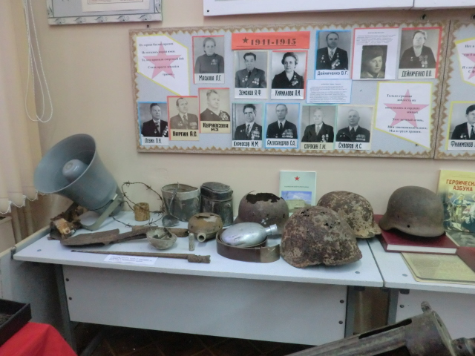

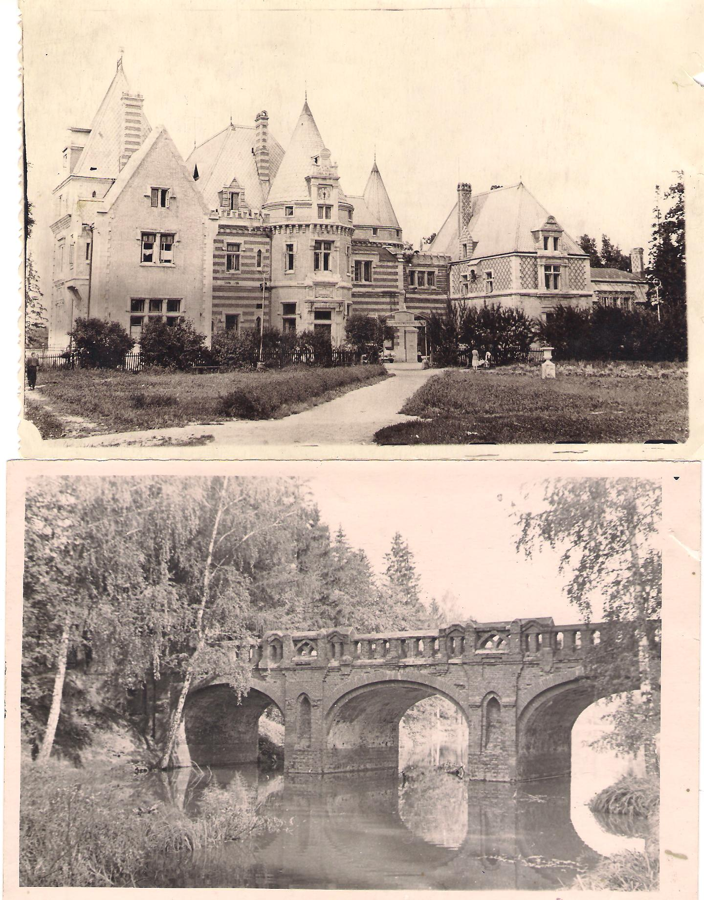

Замок Баронессы Мейндорф

«Красный мост»